1.Hafta öy.I 1-4
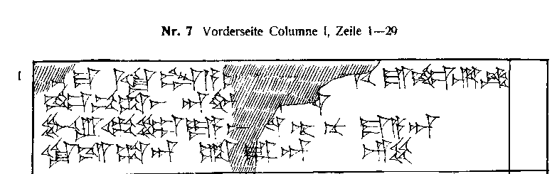
1 [U]M-MA ^{m}ki-il-l[a _ (_) ] ⌈^{d}⌉10 ^{URU}ne-ri-ik
2 ne-pí-ša-aš ^{d}I[M-aš? ... ]x
3 pu-ru-ul-li-ya-aš ut-tar nu ma-a-an
4 ki-iš-ša-an ta-⌈ra⌉-an-zi

